 | Projeto Estabilidade Operacional Contax  Reunião de Entendimentos #113 | Data  18/04/2016

Área | Convocados
SD - Serviços Centralizados | Daniel Donaire
SD - Serviços Centralizados | Roberto Muto
CSC - Gestão de Problemas | Stuart Faria
CSC - Gestão de Mudanças | Marilice de Oliveira
CSC - NOC | Dennys Bruno
CSC - Alto Impacto | Filipe Antunes
CSC - Service Desk | Lazaro Costa
TI Contax | Luis Marçal
Chacon Consultoria | Felipe Lima

Objetivo
Realizar alinhamento entre as equipes visando afinar a classificação dos incidentes.

Ações Discutidas
No início da reunião observou-se o indicador referente ao mês de abril:

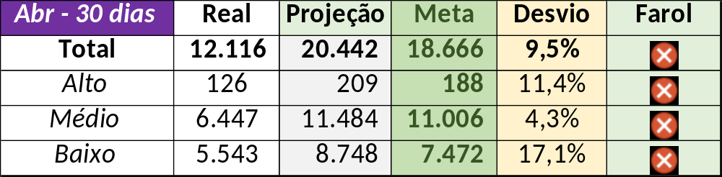

Num segundo momento foram analisados os incidentes de 15 a 17/04:

Chamado | Cliente - Operação | Criado | Ação | Responsável | Classificação
CTXSPOBF-142583 | Vivo Móvel - Retenção Ativo | 15/04/2016 08:09:26 | Verificar GMUD | Marilice de Oliveira | Processo / Mudança / Rede
CTXSPOLP-117515 | Contax - Outro | 15/04/2016 08:38:35 | Alinhar abertura e duplicar chamados | Wagner Felix e Erick Canneori | Software / Gravadores / Nice
CTXSPOLP-117516 | Contax - Outro | 15/04/2016 08:40:37 | Duplicar com o chamado CTXSPOLP-117515 | Wagner Felix e Erick Canneori | Não se aplica
CTXCTCRA-21005 | TAM - Fale com a gente | 15/04/2016 10:41:30 | De acordo com os critérios |  | Fornecedor / Software / URA
CTXRJOMA-80015 | Rede Globo - SAC | 15/04/2016 12:11:17 | De acordo com os critérios |  | Cliente / Software / G!Neration
CTXFORNA-28990 | Oi - BO Retenção Oi Fixa/Velox | 15/04/2016 14:16:53 | Alinhar encerramento (Solução aplicada) e alterar para fornecedor | Filipe Antunes | Fornecedor / Software / BOStrategy
CTXSPOAL-113982 | TAM - Cargo | 15/04/2016 14:44:52 | Duplicar com o chamado CTXCTCRA-21005 | Lazaro Costa | Não se aplica
CTXRECAU-69758 | Net - MTF POA | 15/04/2016 15:21:21 | Verificar impacto | Filipe Antunes | Verificar
CTXSPOAL-114003 | Contax - NOC | 15/04/2016 15:52:21 | Alterar para alto | Dennys Bruno | Não se aplica
CTXRECSA-485016 | Oi - Back Office | 15/04/2016 16:28:28 | Alterar para alto | Lazaro Costa | Não se aplica
CTXFORBM-377332 | Oi - Retenção | 15/04/2016 16:29:33 | Alterar para alto e informativo | Lazaro Costa | Não se aplica
CTXRECSA-485031 | Oi - Velox | 15/04/2016 16:49:49 | Alterar para alto | Filipe Antunes | Não se aplica
CTXFORNA-29003 | Oi - Retenção | 15/04/2016 18:12:10 | Duplicar no chamado CTXFORNA-28990 | Filipe Antunes | Não se aplica
CTXSPOAL-114062 | TAM - Fale com a gente | 15/04/2016 19:39:10 | Verificar GMUD | Marilice de Oliveira | Verificar
CTXJPASA-7515 | TAM - Cargo | 15/04/2016 20:11:54 | Verificar GMUD | Marilice de Oliveira | Verificar
CTXSPOAL-114072 | Volkswagen - Volkswagen | 16/04/2016 09:13:39 | Verificar | Filipe Antunes | Verificar
CTXNITSP-182595 | Oi - Dealer | 16/04/2016 09:53:12 | Validar impacto | Filipe Antunes e Wagner Felix | Verificar
CTXSPOAL-114085 | Contax - NOC | 16/04/2016 14:30:54 | Alterar para alto | Dennys Bruno | Não se aplica
CTXSPOAL-114112 | Contax - NOC | 17/04/2016 19:08:21 | De acordo com os critérios |  | Não se aplica

